F8499 Scheda creata il 1 luglio 2026
Descrizione storico-bibliografica
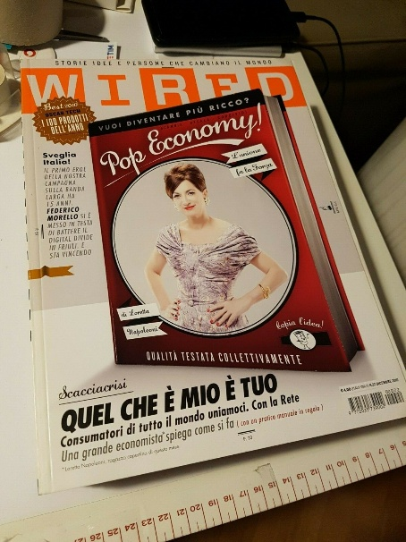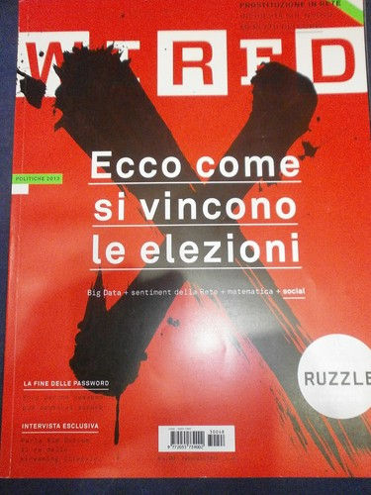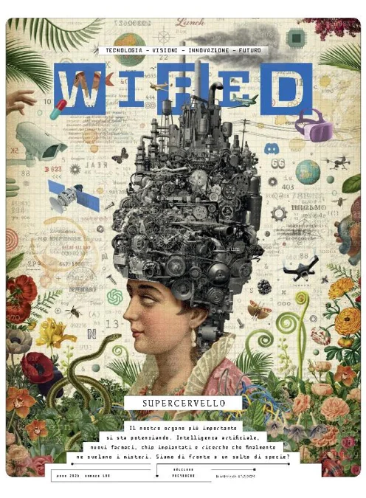
*Wired : storie, idee e persone che cambiano il mondo. - [Ed. italiana]. - Anno 1, n. 1 (marzo 2009)-n. 117 (20 giugno 2026). - Milano : Condé Nast, 2009-2026. – 117 volumi : ill. ; 28 cm. ((Mensile; trimestrale dal n. 75 (2015/2016). - Il complemento del titolo varia. - A partire dal 2010 scompare l'indicazione dell'anno e prosegue solo quella dei fascicoli. - ISSN 2035-7397. - LO11233161
Editore: Condé Nast Press
Soggetti: Progresso tecnico - Effetti sociali – 2009-2026 ; Società - Cambiamenti socio-culturali – 2009-2026
Classe: D303.483305

Informazioni storico-bibliografiche
Wired è stata una rivista trimestrale (inizialmente mensile) di tecnologia e stili di vita, pubblicata in Italia da Condé Nast Publications da marzo 2009 a giugno 2026, che costituiva la versione italiana della testata originaria statunitense.
Storia editoriale. Il primo numero italiano esce nel marzo 2009 con Riccardo Luna come direttore^{[1]}; la copertina è dedicata al Premio Nobel Rita Levi-Montalcini^{[2][3]}. Il nome scelto è Wired. Storie, idee e persone che cambiano il mondo, dato che la sola parola Wired venne ritenuta di difficile comprensione per il pubblico italiano. L'impostazione di Wired Italia è la stessa della versione statunitense, ma non più del 20% dei contenuti vengono tradotti da Wired USA. Nel 2010 la SPD (Society of Publication Designers) ha incluso la rivista italiana nel novero delle 16 testate in lizza per aggiudicarsi il titolo di “Magazine of the Year” per la sua grafica, curata da Davide Moretti^{[4]}. Ad aprile 2012 annovera, tra i suoi editorialisti e collaboratori: Niccolò Ammaniti scrittore premio Strega 2007, Ginevra Elkann presidente della Pinacoteca G. e M. Agnelli, Oscar Giannino scrittore giornalista e opinionista, Andrea Granelli direttore di Kanso srl, Sergio Schiavone comandante del RIS di Messina, Massimiliano Gioni curatore della 55ª Biennale di Venezia, Tom Vanderbilt giornalista e scrittore statunitense, Matteo Bordone giornalista scientifico, firma storica di Wired. Nel giugno 2015, a seguito delle decisioni comunicate durante l'assemblea dei giornalisti, è stata dimezzata la redazione (ridotta da 12 a 6 giornalisti) ed è stata chiusa la pubblicazione mensile della rivista cartacea (ridimensionata a 4 numeri all'anno), mantenendo attivo il sito web.^{[1][5]} Le pubblicazioni sono riprese dal numero 75 (inverno 2015/2016), sotto forma di rivista trimestrale monografica. Il 16 aprile 2026 l'editore Condé Nast ha annunciato la chiusura definitiva di Wired Italia con un comunicato dell'amministratore delegato Roger Lynch.^{[6][7][8]} L'ultimo numero cartaceo, il n. 117, è uscito in edicola il 20 giugno 2026, mentre l'ultimo articolo online è stato pubblicato in concomitanza con la cessazione dell'aggiornamento del sito web, avvenuta il 30 giugno 2026.^{[9]}
Direttori
- Riccardo Luna (marzo 2009 - luglio 2011)
- Carlo Antonelli (agosto 2011 - giugno 2013)
- Massimo Russo (luglio 2013 - giugno 2015)
- Federico Ferrazza (giugno 2015^{[10]} - dicembre 2024)^{[11]}
- Luca Zorloni (dicembre 2024 - giugno 2026)
Wired Next Fest. Nel 2013^{[12]}, Wired Italia ha organizzato la prima edizione del Wired Next Fest, manifestazione annuale di scienza e tecnologia, ad accesso libero e gratuito, che ha luogo nel mese di maggio ai giardini pubblici Indro Montanelli di Milano. A partire dal 2016^{[13]}, il festival internazionale di tre giorni si ripete anche a settembre nel Salone dei Cinquecento di Palazzo Vecchio, a Firenze.^{[14]}
WiredLeaks. WiredLeaks è la piattaforma basata su Tor con la quale Wired riceve denunce e segnalazioni anonime. Da esse sono partite alcune inchieste.^{[15]}
Il caso Creative Commons - Wired Italia. Nel 2010, sotto la guida di Riccardo Luna, Wired Italia annuncia l'adozione delle licenze Creative Commons per la gestione dei contenuti sul sito. Precisamente la licenza adottata è CC BY-NC-ND 3.0^{[16]}. Tuttavia dal 4 dicembre 2013, quando il direttore è Massimo Russo, l'adozione della suddetta licenza viene revocata: tutto il materiale ritorna protetto da copyright, ad eccezione di quello fornito dall'utente, il quale è tenuto ad accettare la licenza CC BY-NC-ND 2,5 Italia^{[17]} per la diffusione dei suoi contenuti.^{[18][19]} Il 28 gennaio 2014 segna il ritorno di Creative Commons per il rilascio dei contenuti sul sito^{[20]}, includendo anche gli articoli pubblicati nel frattempo. La pagina riguardante le condizioni d'utilizzo dei contenuti del sito, però, non fa cenno a Creative Commons se non per il rilascio del materiale da parte dell'utente.^{[21]}
Note
- Wired, chiude e licenzia il mensile della rivoluzione tecno italiana. “Solo su web”, su ilfattoquotidiano.it, Il Fatto Quotidiano, 25 giugno 2015. URL consultato il 28 giugno 2015.
- Anche l'Italia è Wired: ecco le reazioni dei blogger - SKY.it, 2009-03-05, su mag.sky.it. URL consultato il 18 marzo 2009 (archiviato dall'url originale il 7 marzo 2009).
- La Professoressa Rita Levi-Montalcini sul primo numero della copertina (JPG), su dillinger.it (archiviato dall'url originale il 18 gennaio 2014).
- Il design di Wired Italia tra le migliori 16 riviste del mondo
- Chiude Wired Italia, su leganerd.com, Lega Nerd, 26 giugno 2015. URL consultato il 28 giugno 2015 (archiviato dall'url originale il 28 giugno 2015).
- Wired Italia chiuderà, su Il Post, 17 aprile 2026. URL consultato il 17 aprile 2026.
- David Puente, Doccia fredda per Wired Italia: Condé Nast annuncia la chiusura nel giorno dello sciopero dei giornalisti, su Open, 16 aprile 2026. URL consultato il 17 aprile 2026.
- (EN) A Memo from CEO Roger Lynch: Brand and Technology Updates, su www.condenast.com. URL consultato il 17 aprile 2026.
- Wired Italia dall’inizio alla fine, in Rivista Studio, 30 giugno 2026. URL consultato il 1° luglio 2026.
- Federico Ferrazza è il nuovo direttore di ‘Wired’, su primaonline.it, Primaonline, 12 giugno 2015. URL consultato il 28 giugno 2015.
- Federico Ferrazza, su x.com. URL consultato il 20 gennaio 2025.
- I numeri del Wired Next Fest, su wired.it, 21 marzo 2017. URL consultato il 21 maggio 2019 (archiviato il 17 luglio 2017).
- Programma del Wired Next Fest 2016, su nextfest2016-firenze.wired.it. URL consultato il 21 maggio 2019 (archiviato il 21 maggio 2019).
- Il Wired Next Fest 2017 nel Salone dei cinquecento di Palazzo Vecchio, su alamy.it, 30 settembre 2017.
- Un nuovo browser più attento alla privacy, su wired.it, 3 aprile 2023.
- "Wired Italia adotta le licenze CC"
- Creative Commons Attribuzione-NonCommerciale-NonOpereDerivate
- "Ecco come funziona il nuovo Wired"
- "Usare le licenze open non è difficile. Eppure..."
- "Wired Italia 28/1/2014"
- "Condizioni d'utilizzo - Wired"
Collegamenti esterni
- Sito ufficiale, su wired.it.
- Wired Italia (canale), su YouTube. https://it.wikipedia.org/wiki/Wired_(rivista_italiana)

